Vereinfachter Kundendienst für Single- und Multi-Split Klimageräte

Garching bei München, 20. November 2018 – Alles im Blick mit dem Fujitsu Service-Monitoring-Tool, so einfach kann der Kundendiensteinsatz sein.

Eine schnelle Fehlererkennung und professionelle Problembehebung zeichnen einen kompetenter Klimapartner bei seinen Kunden aus. Das Fujitsu Service-Monitoring-Tool für Single-und Multi-Split Klimasysteme liefert übersichtlich alle relevanten Daten zur schnellen und gezielten Störungsbehebung. Somit müssen nicht erst alle Messdaten aufwendig mit Thermo- und Multimeter, an verschiedenen Stellen der Anlage, gemessen werden. Das spart im Servicefall Zeit und Geld und hinterlässt bei Ihren Kunden einen positiven und professionellen Eindruck.

Durch einen Konverter verbindet man seinen PC mit dem Fujitsu Klimaaußengerät und bekommt alle relevanten Messdaten übersichtlich angezeigt. Die grafische Darstellung sämtlicher Betriebszustände wird in einer Übersichtsmaske mit 4 Feldern angezeigt. Den Inhalt der Felder bestimmen Sie selber. Sie wählen also aus, was Sie angezeigt bekommen möchten. Somit sind Informationen wie Lüfter- und Verdichterdrehzahl, sämtliche Temperatursensoren, Öffnungsgrad der elektronischen Einspritzventile, Spannungshöhe, Stromaufnahme und Fehlercodeanzeige auf einen Blick zu erkennen.

Sobald das Service Monitoring Tool mit einer Anlage verbunden ist und gestartet wird, beginnt die Software mit der Aufzeichnung und Speicherung der Anlagendaten. Diese sind auch später noch vom Büro aus bequem auswertbar. Die mit Uhrzeit und Datum versehenen Anlagendaten ermöglichen eine schnelle und sichere Fehlerdiagnose.

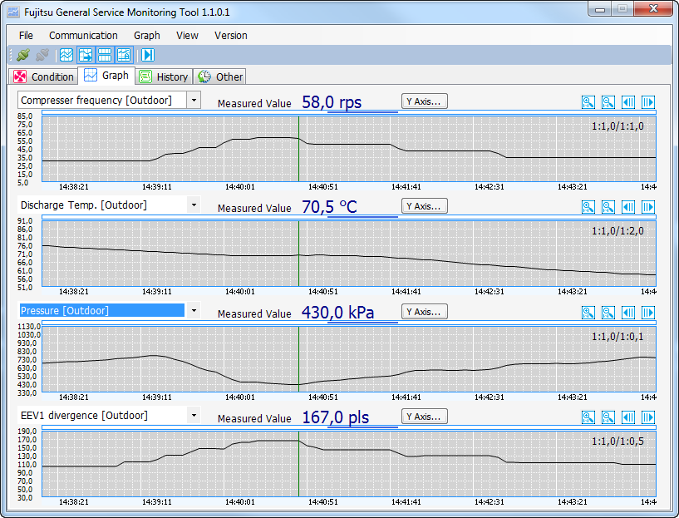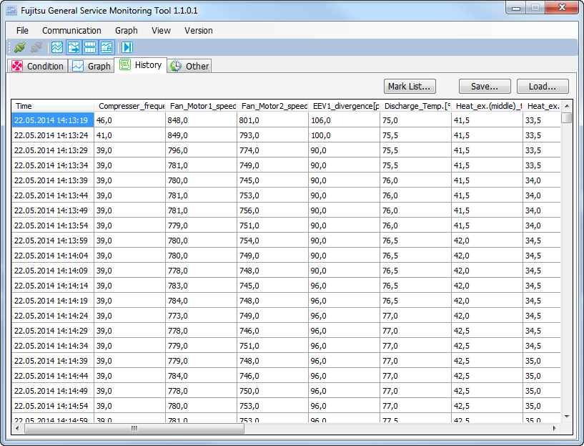

Abb. 1 Übersichtsmaske Abb. 2 Speicherung der Anlagendaten

Pressekontakt:
Swegon Germany GmbH
Carl-von-Linde-Strasse 25, 85748 Garching-Hochbrück
Isabel Stengel, Tel. 089-326 70 196, Fax 089-326 70 140
E-Mail: isst@swegon.de

Diese und weitere Presseinformationen stehen unter http://www.swegon.com/de/Uber-uns/Presse/Pressemitteilungen/ zum Download zur Verfügung. Weitere Informationen zu Swegon finden Sie unter www.swegon.de

Swegon Germany GmbH
Swegon gehört zur Latour-Gruppe und ist an der schwedischen Börse notiert. Als Lieferant durchdachter und ganzheitlicher Systemlösungen bietet Swegon Ihnen ein gesundes und komfortables Raumklima – sicher, umweltfreundlich und ökonomisch.
Inklusive aller, internationalen Verkaufsgesellschaften beschäftigt Swegon AB etwa 1.850 Mitarbeiter(innen) und erzielt einen Jahresumsatz von ca. 375 MEUR. Swegon ist Marktführer in Skandinavien und der Exportanteil des Unternehmens liegt bei ca. 70%. Das Unternehmen entwickelt und produziert an elf eigenen Standorten in Schweden, Finnland, Italien, Belgien, Indien und Nordamerika.
Seit dem 1. Oktober 2013 firmiert die ehemalige Walter Meier (Klima Deutschland) unter Swegon Climate Systems. Das 1930 in München als „Barth + Stöcklein“ gegründete Unternehmen unterhält seinen Hauptgeschäftssitz in München. In der über 80-jährigen Firmengeschichte stand Ihnen Swegon Climate Systems bereits unter den Namen „AxAir“ sowie „Walter Meier“ als verlässlicher Partner zur Seite.
Das neuste Mitglied der Swegon Gruppe ist die Econdition GmbH, ihr Spezialist für Intelligent Datacenter & Industrial Cooling Solutions.
Die Swegon Germany GmbH entstand aus den zwei Bereichen Swegon Climate Systems und Swegon Ventilation im Mai 2015.
Ab dem 01.01.2016 übernimmt die Swegon Germany GmbH als deutscher Vertriebspartner die Befeuchtungssysteme von CAREL Industries S.p.A. Die Produkte werden unter „AirBlue produced by CAREL“ vertrieben.

